Um atenuador para operação QRPp
PY2OHH – Miguel Angelo Bartie

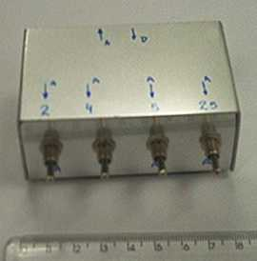
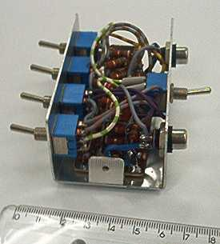

Depois de alguns anos de molho, o virus da RF retornou, desta vez mais forte !
Decidi montar meus próprios equipamentos, com os focos em CW, QRP , que fosse de fácil acesso a montadores novatos e com material de fácil obtenção (sucata de TV ou comércio local).
Partimos para um projeto de um transceptor simples o Pixie cristalizado que com algumas modificações se transformou no Pixie a ressonador cerâmico.
Fizemos mais de 100 contatos em 40m CW, tudo com 0,5W e reportagens de boas a excelentes !
Daí surgiu a idéia como seria com uma potência menor ?
A resposta veio com este atenuador resistivo

O atenuador

Juntamos diversos artigos publicados na internet e decidimos pela confecção de um atenuador em pi, convencionalmente adota-se a redução por degraus de unidades “S” ou seja de 3dB ou multiplos, nós fizemos em 4 estágios de atenuação de potência mas lineares (ou seja fizemos um divisor) :

- Atenua 2 vezes
- Atenua 4 vezes
- Atenua 5 vezes
- Atenua 25 vezes

Assim com o atenuador 1 no circuito, teremos um a redução de 50% da potência (divide por 2), com o atenuador 2 teremos uma redução de 75% da potência (divide por 4).
Se atuarmos os circuitos 1 e o 2 teremos uma divisão por 8 (4 x 2) .

Para uma potência de 1W teremos as seguintes possibilidades :

Atenua 2 x (3dB) saída 0,5 W
Atenua 4 x (6dB) saída 0,25W
Atenua 5 x (7dB) saída 0,2W
Atenua 8 x (9dB) saída 0,125 W ( 2x4)
Atenua 10x (10dB) saída 0,1W (2x5)
Atenua 20x (13dB) saída 0,05W (4x5)
Atenua 25x (14dB) saída 0,04W
Atenua 40x (16dB) saída 0,025W (2x4x5)
Atenua 50x (17dB) saída 0,02W (2x25)
Atenua 100x (20dB) saída 0,01W (4x25)
Atenua 125x (21dB) saída 0,008W (5x25)
Atenua 200x (23dB) saída 0,005W (2x4x25)
Atenua 250x (24dB) saída 0,004W (2x5x25)
Atenua 500x (27dB) saída 0,002W (4x25x5)
Atenua 1000x (30dB) saída 0,001W (2x4x5x25)

Esta tabela deixa bastante clara a relação de potência e dB (escala “S” do Smeter) onde dobrar a potencia significa somar 3dB(1 sinal “S” )ou da mesma forma dividir a potência por 2 diminuimos 3dB (1 sinal “S” ). Assim um sinal S9 passa para S8 se cortamos a potência pela metade !
As planilhas para calculo do atenuador, resistores em paralelo e calculo de potencia dissipada pelos resistores, pode ser retirada de minha página, cujo endereço está no final do artigo.

Montagem

Para HF até 30 MHz os cuidados não precisam ser exagerados e pode se obter com facilidade um bom atenuador até esta frequencia. Acima os detalhes passam a ser importantes (capacitancia distribuida, interação dos componentes etc.).
Construimos com o método de ilhas isoladas com quadrados de placas para circuito impresso virgem (de 1 cm quadrado) coladas em uma placa do mesmo material que serviu de terra.
As chaves foram tipo de alavanca de 2 polos 2 posições que se portaram muito bem.
Para a entrada e saída devem ser utilizados conectores apropriados, no nosso caso que só trabalhamos com QRP elegemos como conector padrão de antenas o RCA comum.
A caixa deve ser blindada e se for utilizada a plena potência deverá ter uma ventilação adequada, a nossa foi projetada para 24W de entrada, mas não tem ventilação para tudo isso. A nossa caixa foi construida com chapa de aluminio de 1mm de espessura.

Resultados :

A ROE como era de se esperar ficou praticamente 1:1
Em recepção podemos conferir o nosso essímetro com 2x temos 3dB 1 sinal S, com 2x e 4x temos 8x 6db ou 2 sinais S de variação.
Operando com o Pixie a ressonador cerâmico, uma antena V invertida aguardamos por propagação e trabalhamos PY1BOA com 0,1W recebendo 599, PY5IG com 0,1W recebendo 599.
E trabalhando PY2CWS de Sorocaba com 0,05W recebemos 559, com 0,02W recebemos 549 e com 0,01W recebemos 539.

Visitem nossa página, lá temos muitas montagens em :

http://geocities.yahoo.com.br/py2ohh

em caso de montar este circuito ou dúvidas escrevam para :
py2ohh@yahoo.com.br

